

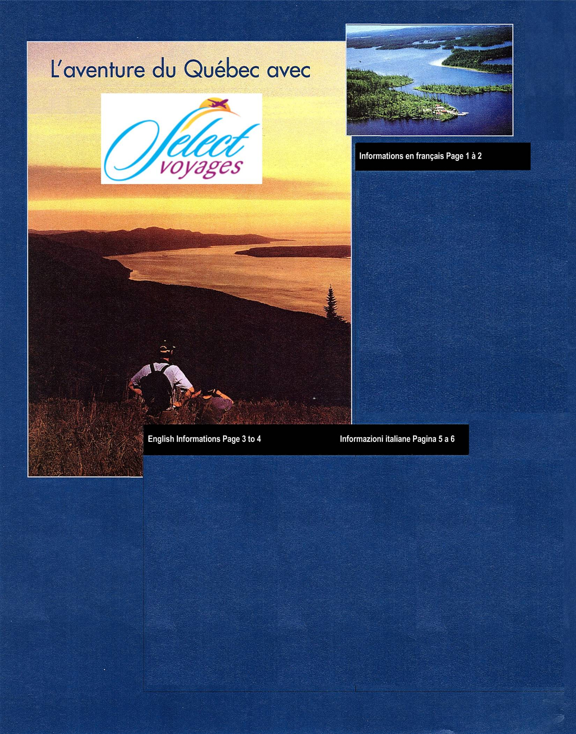
.INFORMATIONS GÉNÉRALES.

- AVANT-PROPOS :

Le Challenge des Amériques est une compétition regroupant parmi les meilleures équipes des Amériques et des équipes venant de l’Europe. Elle possède la particularité d’offrir une période pause de 3 jours pour permettre d’effectuer des visites culturelles et touristiques aux équipes venues de l’extérieur moyennant des coûts très concurrentiels.

- DATES 1.- Compétition : 1er au 11 août 2019 Pause : 5 au 7 août 2019
2.- Disponibilité hébergement : 31 juillet 2019 18 :00 au 12 août 11 hres

- SITES DE COMPÉTITIONS : 1.- Plateau principal : Arena 2.- Plateau secondaire : Entraînement – École
Surface : 20m x 40m Surface : 20m x 30 m

- SITES D’HÉBERGEMENT: 1.- École : 5 minutes à pieds du site de compétition et cafétaria sur place
Lit avec matelas style auberge de jeunesse dans une salle de classe (1 salle par équipe) avec douches toilettes. La literie sera fournie.

Sécurité et bonne conduite : Les responsables de chacune des équipes devront remettre un dépôt de 500$, pour bonne conduite, qui remis le 12 août, au moment du départ. Advenant des bris ou de la malpropreté des lieux, une partie du dépôt pourrait être conservé et des frais supplémentaires pourraient aussi s’ajouter.

RESPONSABILITÉ : La Fédération de handball olympique du Québec, Handball Québec et le Challenge des Amériques, se dégagent de toutes responsabilités, et ne pourront en aucun cas être tenu responsable des vols ou pertes pouvant être subies par les participants. Il est donc fortement recommandé de ne pas apporter d’objets de valeur.

2.- HÔTELS : Sur demande auprès de SELECT VOYAGES moyennant supplément.
- REPAS:

Petit déjeuner, déjeuner, dîner
NOTE : Il sera demandé aux responsables des équipes de s’assurer de la bonne marche et du nettoyage et de leur nettoyage de leur table à la cafétaria.

- CATÉGORIE D’ÂGES:

1.- Masculin 2.- Féminin
U19 Athlètes nées en 2000, 2001, 2002 et après U19 Athlètes nées en 2000, 2001, 2002 et après
U16 Athlètes nées en 2003 et après U16 Athlètes nées en 2003 et après
U14 Athlètes nées en 2005 et après U14 Athlètes nées en 2005 et après

- FORME DE TOURNOI:

- Rondes préliminaires de classement (6 matchs) 1er au 4 août 2019 – 8 et 9 août 8 :00 à 22 :00
- Demi-Finales / Finales Bronze 10 août 2019 8 :00 à 22 :00
- Finales OR et Bronze 11 août 2019 8 :00 à 20 :00
- Remises des médailles et fermeture 11 août 2019 20 :00

NOMBRE MINIMUM DE MATCH pour chaque équipe : U19 (6 matchs) - U16 et U14 (6 matchs) - Matchs hors concours sont possibles sur demande.

- DURÉE DES MATCHS

- Rondes préliminaires (minimum)  U19 2 x 25 minutes  U16 2 x 15 minutes  U14 2 x 15 minutes | - Finales Or et Bronze  U19 2 x 30 minutes  U16 2 x 20 minutes  U14 2 x 15 minutes

- RÉCOMPENSES

- À l’équipe terminant première Trophée et médailles (maximum de 16) plaquées or antique.
- À l’équipe terminant deuxième Trophée et médailles (maximum de 16) plaquées argent antique.
- À l’équipe terminant troisième Trophée et médailles (maximum de 16) plaquées bronze antique.
- Aux autres équipes Plaque souvenir du tournoi.
- Aux athlètes par excellence de chaque match Épinglette souvenir plaquée or.
- Aux membres de l’équipes d’étoiles Cadeaux surprise.

.INFORMATIONS GÉNÉRALES.

- CALENDRIER : Dates limites Description
Mai 15 Réception du formulaire d’inscription et paiement frais d’inscription
Juillet 31 Arrivée à Montrèal
Août 1er au 11 Compétition
Aout 12 Départ des participants

- FRAIS D’INSCRIPTION : 500$ can. / Équipe (Payable avec le formulaire par virement au compte de la FQHO (Coordonnées plus bas)
GRATUIT, si votre équipe fournit une paire d’arbitre.

- COÛT DU SÉJOUR : 650$ / personne (Coucher école) Dépôt : 50$ /personne avec le formulaire d’inscription.

Le séjour comprend :
- Le petit déjeuner du 1er au 12 août inclusivement. Pension complète avec repas (Petit déjeuner, déjeuner, dîner, 2 collations).
- Transport entre les sites de la compétition
- Activités sociales (Piscine, discothèque…)

- ANNULATIONS :

- Les frais d’inscription et de dépôt ne sont pas remboursables.
- Les autres frais (Billets d’avion exclus) seront remboursés, seulement si la demande d’annulation parvient avant le 24 juin.

- EXCURSIONS ET VISITES TOURISTIQUES :
Select Voyages offre une variété d'excursion et de visites touristiques adaptés aux besoins et aux budgets des différentes organisations. Vous trouverez en annexe des suggestions ainsi que la liste des tarifs 2019. Select Voyages peut également vous offrir un séjour sur mesure.

- VOL AÉRIEN : Prix disponible sur demande Dépôt 150$ can. / personne
Nos prix comprennent les transferts de l’aéroport aux sites de compétition (Aller et retour).

- MODALITÉ D’INSCRIPTION ET DE PAIEMENT:

Retournez par courriel le formulaire d’inscription ci-joint, dûment rempli, accompagné de la preuve du virement bancaire à l’ordre de :

FÉDÉRATION QUÉBÉCOISE DE HANDBALL OLYMPIQUE 4545, ave. Pierre-De-Coubertin, Montréal, Québec, Canada, H1V 0B2
BANQUE DU BÉNÉFICIAIRE CAISSE CENTRALE DESJARDINS, Montréal, Canada
SWIFT / BIC Code CCDQCANN
NUMÉRO D’IDENTIFICATION DE LA SUCCURSALE (caisse) Institution (3) CCO 815 Branch/Transit (5) 30015
NUMÉRO DE COMPTE DU BÉNÉFICIARE Institution (3) CCO 815 Branch/Transit (5) 30015 No compte (7) 2050201

- EXCURSIONS D’UN JOUR (5-6-7 août) PRIX SUR DEMANDE

- Québec (Capitale nationale) 2. Ottawa (Capitale du Canada) 3. Montréal (Métropole du Canada)
16e plus belle ville au monde (UNESCO) Sons et lumières Stade olympique - Ronde

- EXCURSIONS THÉMATIQUES : (Plusieurs jours avant 31 juillet après 11 août) PRIX SUR DEMANDE

- Baleines (Québec - Tadoussac) 2. Niagara (Montréal – Ottawa - Toronto) 3. Saguenay (Base 4 jours)
Tour de ville - Excursion aux baleines Tour de ville – Hébergement 2 nuits Nature Sauvage – Zoo St-Félicien
1 nuit à la ferme (Habitant) 6 repas Rafting

- Tour du Québec (Base 7 jours) 5. Gaspésie (Base 7 oujrs) 6. Ouest canadien (Base 7 jours)

7. New-York (Base 4 jours) 8. Côte Est américaine (Base 5 jours) 9. Floride/Disneyworld Base 10 jrs)

- CIRCUIT THÉMATIQUE SELON VOS DEMANDES : (Plusieurs jours avant 31 juillet après 11 août
.GENERAL INFORMATIONS.

- FOREWORD:

The Challenge of the Americas is a competition gathering among the best teams of the Americas and teams coming from Europe. It has the particularity of offering a break period of 3 days to allow cultural and tourist visits to teams from abroad at very competitive costs molto.

- DATES: 1.- Competition: 1rst to 11th August 2019 Break: 5th to 7th August 2019
2.- Aviailability of accommodation: 31 July 2019 18: 00 to 12 August 11 hrs

- COMPETITION SITES: 1.- Main course: Arena 2.- Secondary course: Training - School Surface: 20 m x 40 m Surface: 20 m x 30 m

- ACCOMMODATION: 1.- School: 5 minutes walk from the competition site and cafeteria on site. Bed with hostel style mattress in a classroom (1 room per team) with showers toilets. Bedding will be provided.

Safety and good conduct: The managers of each team will have to give a deposit of $ 500, for good conduct, that will be returned on August 12, at the time of departure. In the event of breakage or uncleanliness, a portion of the deposit may be retained and additional fees may be added.

RESPONSABILITY: The Quebec Handball Federation, Handball Quebec and the Challenge of the Americas, are released from all responsibilities, and can not be held responsible for any theft or loss that may be suffered by the participants. It is therefore strongly recommended not to bring valuables.

2.- HÔTELS: Upon request from SELECT VOYAGES for a fee.
- MEALS:

Breakfast, lunch, dinner.
NOTE: Team leaders will be asked to ensure proper operation and cleaning and cleaning of their table at the cafeteria.

- CATEGORY OF AGES:

1.- Male 2.- Female
U19 Athletes born in 2000, 2001, 2002 and after U19 Athletes born in 2000, 2001, 2002 and after
U16 Athletes born in 2003 and after U16 Athletes born in 2003 and after
U14 Athletes born in 2005 and after U14 Athletes born in 2005 and after

- FORM OF TOURNAMENT:

- Preliminary rounds (6 games) August 1st to 4th, 2019 - August 8th and 9th 8:00 am to 10:00 pm
- Semi-Finals / Bronze Finals August 10^{th,} 2019 8:00 to 22:00
- Gold and Bronze Finals August 11^{th,} 2019 8:00 to 20:00
- Medals and Closures August 11^{th,} 2019 20: 00

MINIMUM NUMBER OF MATCH for each team: U19 (6 matches) - U16 and U14 (6 games) - Standout matches are possible on request

- DURÉE DES MATCHS

- Preliminary rounds (minimum)  U19 2 x 25 minutes  U16 2 x 15 minutes  U14 2 x 15 minutes | - Gold and Bronze Finals  U19 2 x 30 minutes  U16 2 x 20 minutes  U14 2 x 15 minutes

- PRIZES

- To the team finishing first Trophy and medals (maximum of 16) antique gold plated.
- To the team finishing second Trophy and medals (maximum of 16) antique silver plated.
- To the team finishing third Trophy and medals (maximum of 16) plated antique bronze.
- To other all other teams Memorial plate of the tournament.
- To the best athletes of every match Gold-plated souvenir lapel pin.
- To the members of the Star Team Gifts Surprise

. GENERAL INFORMATIONS.

- SCHEDULE: Deadlines Description
May 15th Receipt of registration form and payment of registration fees
July 31 Arrival in Laval
August 1st to 11th Competition
August 12 Departure of the participants

- REGISTRATION FEES: 500$ can. / Team (Payable with the form by transfer to the account of ??
FREE, if your team provides a pair of referees.

- COST OF THE STAY: 650$ / person (Sleeping school) Deposit : 50$ /person with the registration form.

The stay includes:
- Breakfast from August 1st to 12th inclusively. Full board with meals (breakfast, lunch, dinner, 2 snacks).
- Transport between the competition venues
- Social activities (Swimming pool, disco ...)

- CANCELLATIONS:

- The registration and deposit fees are not refundable.
- Other fees (Airfares excluded) will be refunded only if the cancellation request is received before June 24th.

- EXCURSIONS AND TOURIST VISITS:

Select Voyages offers a variety of excursions and sightseeing tours tailored to the needs and budgets of different organizations. You will find in the appendix suggestions as well as the list of tariffs 2019. Select Voyages can also offer you a tailor-made stay.

- AIR FLIGHT: Price available on request Deposit 150$ can. / person.
Our prices include transfers from the airport to the competition venues (Round Trip).

- TERMS OF REGISTRATION AND PAYMENT:

Return by email the enclosed registration form, duly completed, with proof of bank transfer payable to:

FÉDÉRATION QUÉBÉCOISE DE HANDBALL OLYMPIQUE 4545, ave. Pierre-De-Coubertin, Montréal, Québec, Canada, H1V 0B2
BANK OF BENEFICIARY CAISSE CENTRALE DESJARDINS, Montréal, Canada
SWIFT / BIC Code CCDQCANN
BRANCH IDENTIFICATION NUMBER (bank) Institution (3) CCO 815 Branch/Transit (5) 30015
BENEFICIARY ACCOUNT NUMBER Institution (3) CCO 815 Branch/Transit (5) 30015 Account Number (7) 2050201

- ONE DAY TRIPS (August 5-6-7) PRICE UPON REQUEST

- Quebec (National Capital) 2. Ottawa (Capital of Canada) 3. Montreal (Metropolitan of Canada)
16th most beautiful city in the world (UNESCO) Sounds and lights Olympic stadium – Ronde Amusement park

- THÉMATIC EXCURSIONS (Several days before July 31rst after August 11th) PRICE UPON REQUEST
- Whales (Québec - Tadoussac) 2. Niagara (Montreal – Ottawa - Toronto) 3. Saguenay (4 days basis)
City Tour – Whale Tour – City Tour City Tour – Accommodation 2 nights Wilderness – St-Félicien Zoo
1 night at the farm (Inhabitant) 6 meals Rafting

- Tour of Quebec (7 days basis) 5. Gaspésie (7 days basis) 6. Western Canada (Base 7 days basis)

7. New-York (4 days basis) 8. US East Coast (5 days basis) 9. Florida/Disneyworld 10 days basis)

- THEMATIC CIRCUIT ACORDING TO YOUR REQUEST (Several days before July 31rst after August 11th

.INFORMAZIONI GENERALI.

- PREFAZIONE :

The Challenge of the Americas è una competizione che si svolge tra le migliori squadre delle Americhe e squadre provenienti dall'Europa. Ha la particolarità di offrire un periodo di pausa di 3 giorni per consentire visite culturali e turistiche a squadre dall'estero a costi molto.

- DATE: 1. Concorso: 1°-11 agosto 2019 Pausa: 5 agosto e 7 2019
2. Disponibilità di alloggio: 31 luglio 2019 18 :00 - 12 agosto 11 ore

- SITI DELLA CONCORRENZA: 1. Corso principale: Arena 2. Altopiano secondario: Formazione – Scuola
Surface: 20 m x 40 m Surface: 20 m x 30 m

- ALLOGGIO: 1. Scuola: 5 minuti à piedi dal sito de competizione e caffetteria in loco. Letto con materasso in stile ostello in un'aula (1 camera per squadra) con servizi igienici per docce. Verrà fornita la biancheria da letto.

Sicurezza e buona condotta: I dirigenti di ogni squadra dovranno consegnare un deposito di $ 500, a titolo di buona condotta, che verrà restituito il 12 agosto, al momento della partenza. In caso di rottura o sporcizia, una parte del deposito può essere trattenuta e possono essere aggiunti costi aggiuntivi.chiave.

RESPONSABILITÀ: La Quebec Palamano Federation, Palamano Quebec e la Challenge of the Americas sono esonerate da ogni responsabilità e non possono essere ritenute responsabili per eventuali furti o perdite subite dai partecipanti. Si raccomanda pertanto di non portare oggetti di valore.

2.- HOTELS: Sur su richiesta di SELECT VOYAGES a pagamento.

- PASTI:

Colazione, pranzo, cena.
NOTA : Ai capigruppo verrà chiesto di assicurare il corretto funzionamento e la pulizia e la pulizia del loro tavolo presso la caffetteria.

- CATEGORIA DI ETÀ:

1. Maschio 2. Femmina
U19 Gli atleti nati del 2000 ,2001, 2002 e dopo U19 Gli atleti nati del 2000 ,2001, 2002 e dopo
U16 Gli atleti nati del 2003 e dopo U16 Gli atleti nati del 2003 e dopo
U14 Gli atleti nati del 2005 e dopo U14 Gli atleti nati del 2005 e dopo

- FORMA DE TOURNOI:

- Giri preliminari preliminari (6 partite) 1 ° agosto 4 °, 2019 - 8 agosto e 9 8:00 - 22:00
- Semi-Finali / Finali Bronzo 10 agosto, 2019 dalle 16:00 alle 22:00
- Finales OR et Bronze 11 agosto, 2019 dalle 8:00 alle 20:00
- Medaglie e chiusure 11 agosto 2019 20:00

NUMERO MINIMO DI PARTITE per ogni squadra : U19 (6 partite) - U16 et U14 (6 partite) - Le partite straordinarie sono possibili su richiesta.

- DURATA DELLE PARTITE

- Giri preliminari (minimo)  U19 2 x 25 minuti  U16 2 x 15 minuti  U14 2 x 15 minuti | - Finali Oro e Bronzo  U19 2 x 30 minuti  U16 2 x 20 minuti  U14 2 x 15 minuti

- PREMI

1. Alla squadra che termina il primo trofeo e le medaglie (massimo 16) placcato oro antico.
2. Alla squadra che termina il secondo trofeo e le medaglie (massimo 16) placcato argento antico.
3. Alla squadra che termina il terzo trofeo e le medaglie (massimo 16) placcato bronzo antico.
4. Alle altre squadre targa commemorativa del torneo.
5. Per i migliori atleti di ogni partita Spilla souvenir placcata in oro.
6. Ai membri della StarStar Gifts Surprise.
. .INFORMAZIONI GENERALI.

- PROGRAMMA: Descrizione delle scadenze
15 maggio Ricevimento del modulo di registrazione e pagamento delle quote di iscrizione
31 luglio Arrivo a Montreal
Concorso dal 1 ° all'11 agosto
12 agosto Partenza dei partecipanti

- QUOTE DI ISCRIZIONE: 500$ CAN. / Squadra (Pagabile con il modulo tramite bonifico sul conto di ??
GRATIS, se la vostra squadra fornisce una coppia di arbitri.

- COSTO DEL SOGGIORNO: 650 $ / persona (dormitorio) Deposito: 50 $ / persona con il modulo di registrazione.

Il soggiorno include:
1. Colazione dal 1 ° al 12 agosto incluso. Pensione completa con pasti (colazione, pranzo, cena, 2 spuntini).
2. Trasporto tra i luoghi di gara
3. Attività sociali (piscina, discoteca ...)

- CANCELLAZIONI

- Le tasse di registrazione e deposito non sono rimborsabili.
- Altre tasse (le tariffe aeree escluse) saranno rimborsate solo se la richiesta di cancellazione viene ricevuta prima del 24 giugno.

- ESCURSIONI E VISITE TURISTICHE:

Select Voyages offre una varietà di escursioni e visite guidate su misura per le esigenze e i budget delle diverse organizzazioni. Troverete i suggerimenti nell'appendice e l'elenco delle tariffe 2019. Select Voyages può anche offrirvi un soggiorno su misura.

- VOLO AEREO: Prezzo disponibile su richiesta Deposito $ 100 CAN. / nessuno

I nostri prezzi comprendono i trasferimenti dall'aeroporto ai luoghi di gara (Round Trip).

- CONDIZIONI DI REGISTRAZIONE E PAGAMENTO:
Restituire via e-mail il modulo di registrazione allegato, debitamente compilato, con prova di bonifico bancario intestato a:

FÉDÉRATION QUÉBÉCOISE DE HANDBALL OLYMPIQUE 4545, ave. Pierre-De-Coubertin, Montréal, Québec, Canada, H1V 0B2
BANCO DI BENEFICIARIO CAISSE CENTRALE DESJARDINS, Montréal, Canada
Codice SWIFT / BIC CCDQCANN
NUMERO DI IDENTIFICAZIONE DEL BRANCH (Banco) Istituzione (3) CCO 815 Succursale / Transito (5) 30015
NUMERO DI CONTO BENEFICIARIO Istituto (3) CCO 815 Succursale / Transito (5) 30015 Numero di conto (7) 2050201

- VIAGGI ONE DAY (5-6-7 agosto) PREZZO SU RICHIESTA

- Quebec (capitale nazionale) 2. Ottawa (capitale del Canada) 3. Montreal (Metropolitan of Canada)
16 ° città più bella del mondo (UNESCO) Suoni e luci Stadio Olimpico - Round

- ESCURSIONI TEMATICHE (Diversi giorni prima del 31 luglio dopo l'11 agosto) PREZZO SU RICHIESTA

- Whales (Quebec - Tadoussac) 2. Niagara (Montreal - Ottawa - Toronto) 3. Saguenay (4 giorni)
City Tour - Whale Tour City Tour - Alloggio 2 notti Wilderness - Zoo St-Félicien 6 pasti
1 notte in fattoria (abitante) Rafting
4. Tour of Quebec (Base 7 giorni) 5. Gaspesie (Base 7 giorni) 6. Canada occidentale (Base 7 giorni)
7. New York (4 giorni) 8. US East Coast (5 giorni) 9. Florida / Disneyworld Base 10 giorni)

- CIRCUITO TEMATICO SECONDO LE TUE RICHIESTE (Diversi giorni prima del 31 luglio dopo 11 agosto



